Центральная Россия
Центральный экономический район состоит из 13 федеральных субъектов:

- Брянская область
- Владимирская область
- Ивановская область
- Калужская область
- Костромская область
- Москва
- Московская область
- Орловская область
- Рязанская область
- Смоленская область
- Тверская область
- Тульская область
- Ярославская область
Центр экономического района — город Москва.

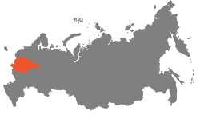

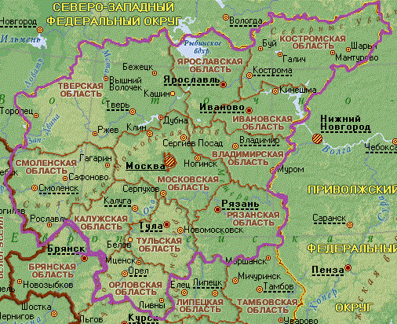
Население — 30,5 млн. чел.. Площадь 486 тыс. кв. км.Центральный экономический район имеет довольно выгодное экономико-географическое положение, хотя и не обладает значительными запасами топлива и сырья. Он расположен на пересечении водных и сухопутных дорог, которые всегда способствовали сближению обширных российских земель, развитию торговли и других видов экономических связей. В районе исторически складывались культурно-нравственные, хозяйственные, политико-управленческие основы централизованного Российского государства. Основные отрасли специализации: транспортное машиностроение, электротехническая, радиоэлектронная промышленность, лёгкая (в основном текстильная), химическая промышленность, а также производство строительных материалов. Сельское хозяйство пригородной ориентации (овощеводство, картофелеводство, молочное скотоводство).
Центральный экономический район имеет довольно выгодное экономико-географическое положение, хотя и не обладает значительными запасами топлива и сырья. Он расположен на пересечении водных и сухопутных дорог, которые всегда способствовали сближению обширных российских земель, развитию торговли и других видов экономических связей. В районе исторически складывались культурно-нравственные, хозяйственные, политико-управленческие основы централизованного Российского государства. Основные отрасли специализации: транспортное машиностроение, электротехническая, радиоэлектронная промышленность, лёгкая (в основном текстильная), химическая промышленность, а также производство строительных материалов. Сельское хозяйство пригородной ориентации (овощеводство, картофелеводство, молочное скотоводство).
Центральный экономический район располагается в центре Европейской части России. Поверхность западной части более приподнята (Валдайская, Смоленская, Московская, Среднерусская возвышенности); на севере и востоке. преобладает равнинный рельеф (Верхневолжская, Мещерская низменности). Климат умеренно континентальный с относительно мягкой зимой и тёплым летним периодом. Большая часть района принадлежит бассейну Волги и находится в основном в лесной зоне (хвойно-широколиственные леса) и только южные окраины (в Тульской и Рязанской областях) заходят в лесостепную зону. Леса занимают около 40% территории района .
Минерально-сырьевые ресурсы представлены залежами бурых углей Подмосковного бассейна, торфа, фосфоритов , железных руд , а также известняков, огнеупорных и кирпичных глин, строительных, стекольных и формовочных песков.

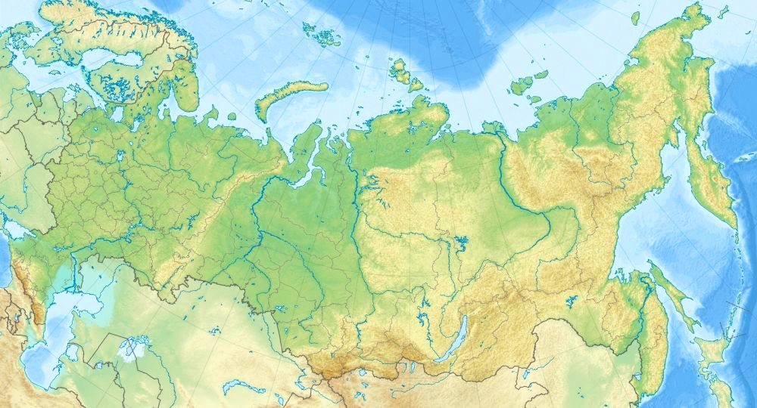

Центральное положение района на перекрёстке транспортных путей благоприятствовало в прошлом формированию здесь политического и экономического ядра Русского государства. К 18 в. здесь сложилась крупная мануфактурная промышленность и разнообразные промыслы, которые во 2-й половине 19 в. содействовали быстрому развитию капиталистических форм промышленного производства. Благоприятное транспортно-географическое положение, наличие квалифицированной рабочей силы, научно-инженерных кадров, концентрация основных фондов способствовали высоким темпам роста многоотраслевого хозяйства района и превращению его в важнейшую базу индустриального развития и научно-технического прогресса. Характерна высокая концентрация промышленности, научных и учебных институтов, культурно-просветительских организаций и учреждений в центре района — Москве.
Район выделяется совокупностью циклов обрабатывающей промышленности: разнообразные виды машиностроения и обработки металлов, производство различных химических продуктов, текстильное и швейное производства, изготовление предметов народного потребления. При этом широко используются ресурсы др. экономических районов страны.
Энергетика представлена электростанциями, работающими на подмосковном и кузнецком угле, природном газе, мазуте и торфе (Каширская, Новомосковская, Черепетская, Щёкинская, Рязанская, Конаковская, Костромская, Шатурская ГРЭС, Московские ТЭЦ и др.). На верхней Волге построены ГЭС. Работают крупные АЭС . Часть электроэнергии поступает с крупных ГЭС Поволжского района.
Развито машиностроение: транспортная, электротехническая промышленность, приборостроение, станкостроение, производство технологического оборудования, с.-х. и дорожных машин. Преобладают изделия электронной промышленности, управляющие и вычислительные машины, автоматические линии и станки, приборы, инструменты.
Главный центр машиностроения — Москва. Многие столичные производственные объединения широко осуществляют кооперацию с предприятиями, размещенными в городах Подмосковья, а также в др. областях района, где организованы многочисленные филиалы этих объединений. Среди др. центров выделяются: Ярославль (моторостроение), Иваново (текстильное и торфяное машиностроение), Тула (с.-х. машиностроение, металлообработка), Владимир (тракторостроение), Брянск (дизелестроение, вагоно-тепловозостроение), Коломна (тепловозо- и станкостроение), Рязань (станкостроение, радиотехника). Электросталь (тяжёлое машиностроение), Рыбинск (строительные и полиграфические машины), Калуга (транспортное машиностроение), Ковров (мотоциклы, экскаваторы), Смоленск (электротехника) и др.
Машиностроение опирается на собственную металлургическую промышленность (заводы: Новотульский, Косогорский ; в Москве, заводы в гг. Электросталь, Ступино), однако она покрывает только ¹/₁₀ потребностей района в прокате и ¹/₅ общей потребности в чёрных металлах; остальная часть завозится из Уральского, и Центрально-чернозёмного районов.
Текстильная промышленность использует привозное сырьё (кроме льна и химических волокон). Характерна ориентация на выпуск более высококачественных изделий широкого потребления по сравнению с др. районами. Издавна сложились крупные центры концентрации текстильной промышленности в областях ЦЭР: хлопчатобумажной — в Ивановской (Иваново, Шуя, Фурманов, Вичуга), Московской (Москва, Реутов, Орехово-Зуево, Щёлково, Озёры, Серпухов), Владимирской (Ковров, Лакинск, Струнино), льняной — в Костромской (Кострома, Нерехта), Владимирской (Вязники, Муром, Меленки), Ивановской (Пучеж, Приволжск), Ярославской (Ярославль, Тутаев), шерстяной — в Московской (Москва, Купавна, Павловский Посад, Монино, Дмитров), шёлковой — в Москве и Подмосковье. Преобладают крупные производственные объединения с довольно широким рассредоточением филиалов по мелким городам и сельским поселениям, особенно в Ивановской и Владимирской областях. Более ¹/₂ продукции текстильной промышленности вывозится за пределы района.
Издавна известны центры кожевенно-обувной промышленности —Кимры, Талдом, Калязин. Крупные обувные фабрики созданы в Москве, Ярославле, Смоленске, Брянске, Орле, Егорьевске, Клинцах, Зарайске.
ЦР занимает видное место в развитии химической и нефтехимической промышленности. Горно-химическая промышленность представлена добычей фосфоритов на месторождениях Московской (Егорьевское) и Брянской (Полпинское) областей. Производятся минеральные удобрения, пластические массы, химические волокна и др. Широко представлена фармацевтическая, лакокрасочная, химических реактивов и особо чистых веществ, химико-фотографическая промышленность, а также бытовая химия.
Развито производство изделий культурно-бытового и хозяйственного назначения. Издавна известность получили стекольные и фарфоро-фаянсовые предприятия, сконцентрированные к С. от Москвы (Клин, Вербилки, Конаково), в Мещере (Гусь-Хрустальный, Ликино-Дулёво), под Брянском (Дятьково, Старь) и в окрестностях Вышнего Волочка (Великооктябрьский, Красномайский).
ЦР — главная полиграфическая база страны, представленная крупными предприятиями в Москве, Чехове, Смоленске.
Внутрирайонное значение имеют производство стройматериалов, деревообрабатывающая и пищевая промышленность. По объёмам производства особенно выделяется промышленность стройматериалов.
Сельское хозяйство отличается пригородной ориентацией на удовлетворение потребностей населения прежде всего в малотранспортабельной продукции.
Вокруг Москвы и многих областных и промышленных центров широкое развитие получили с.-х. предприятия на промышленной основе — птицефабрики, комплексы по выращиванию и откорму свиней и крупного рогатого скота, молочные фермы.
Центральный район имеет мощную транспортную систему радиально-кольцевой конфигурации (железные дороги , автомобильные дороги с твёрдым покрытием, эксплуатируемые водные пути, несколько тыс. км магистральных газо- и нефтепроводов).
Ядром транспортной системы является Московский транспортный узел. В его составе ж.-д. и автомобильные радиально расходящихся магистрали, магистральные газопроводы, связанных кольцевыми переходами, нефтепроводы, 3 речных порта, 4 крупнейших аэропорта.
Вокруг Московского транспортного узла на различном удалении сооружены несколько ж.-д. и автомобильных кольцевых магистралей, улучшающих маневрирование грузопотоками и оказывающих влияние на территориальную организацию производства всего района. Радиально-кольцевая транспортная система определяет специализацию и взаимозависимость экономического развития размещенных на ней вокруг Москвы промышленных узлов и городских поселений и прилегающих к ним с.-х. зон в соответствии со сложной системой межрайонных экономических связей ЦЭР.
Наиболее мощные потоки сырьевых продуктов направляются в ЦР с севера и востока — апатитовый концентрат, древесина и лесопродукция , газ , нефть , каменный уголь, цветные металлы ,чёрные металлы, шерсть и кожа .
Во все экономические районы страны ЦР отправляет разнообразную промышленную продукцию — машины, приборы, оборудование, химические продукты, ткани, одежду, обувь и др.

